Тест за I полугодие 6 класс
1. Назовите основные цвета:
- желтый, зеленый, красный;
- красный, синий, зеленый;
- желтый, красный, синий

2. Какие цвета относятся к теплым:
- белый, оранжевый;
- желтый, красный;
- синий, фиолетовый

3.Цвета, которые нельзя получить смешиванием, называются:
- глухими;
- основными; в
- звонкими;
- второстепенными

4. В каком колорите написана картина художника Ван Гога «Подсолнухи»:

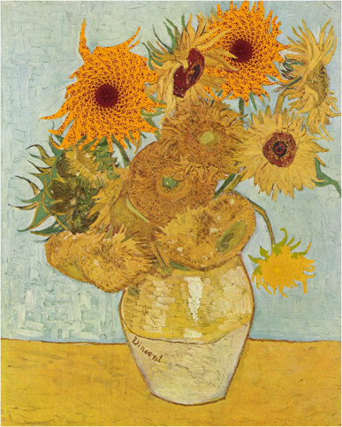 | - холодном;  - теплом

5. Как называется жанр изобразительного искусства, в котором изображают
неодушевлённые предметы, в различных композициях?
- автопортрет
- пейзаж
- живопись
- портрет
- натюрморт

6. В картине В.Васнецова «Богатыри» композиция:
- асимметричная;
- симметричная

7. Материалы, используемые в графике
- акварель
- глина
- пластилин
- карандаш,
- уголь,
- фломастеры
- гуашь

